７月 NPOサロン講演のご案内 ２０１９．６．２４
講演会グループ
東郷、内田
演題 ；「東京オリンピック目前の観光ビジネス動向」
“オリンピック前、そしてオリンピック後の日本はどうなる？”
講師 ；太田 進 （おおた すすむ）
株式会社オータパブリケイションズ 代表取締役社長
略歴 ； 別紙 企業紹介、講師略歴 参照
講演日時 ； 7月23日 （火） １４：００～１６：００
講演場所 ； 千代田区スポーツセンター 8階 第三会議室
参加費 ； １０００円 （会員は交通費実費支払い）
懇親会 ； 講演終了後、助六で懇親会をご用意しています
東京オリンピックを間近にひかえて日本の活力をけん引する観光ビジネスについて業界
トップ企業の経営者が「東京オリンピックの前とその後の日本」を熱く語ります！
・ラグビーワールドカップ、オリンピック、万博、そしてIR=統合リゾート、カジノ法案
で追い風が吹いている日本の観光ビジネスの現状
・インバウンドビジネスの急成長で新規ホテルプロジェクトが７５０軒超え？
・ホテルはお金があれば誰でも建てられるが、誰がどう運営しているのか？
・圧倒的なホスピタリティ人材の不足をどう乗り越えるか？
・世界からのゲストを迎え入れるための戦略は？
・ポストオリンピックのインバウンドビジネスでも投資は続くのだろうか？
・Beyond Tokyo =東京の先に何がある？地方の時代、各都道府県の取組み など
企業紹介： 株式会社オータパブリケイションズ
創業1954年、今期で６６年目を迎えるオータパブリケイションズ。
全国のホテル・レストランで読まれている業界唯一の専門誌発行。
「週刊ホテルレストラン」（毎週15,000部発行）も今年で創刊５３年目。
オンリーワンのポジションを磨きつつ、ホテルレストランに関わる同志たちのサポートをしている。
創業者も現代表もホテル／レストランでの現場経験があり、常に現場での戦いのサポートをしている。
現場で働くホテリエや関係各位をサッカーの選手と例え、そのサイドライン＝「ピッチに立つサポーター」としてお客様のあらゆるニーズに応えていくのが会社のミッション。
事業内容； 情報／データ／人材紹介／ソリューション／コンサルティング／セミナー／
イベント／営業サポート／など
近年はIRの事業もサポートしていくことになり、マカオにあるOMediaとの業務提携を結び、時代の流れに沿った事業拡大を進めている。

講師略歴： 太田 進 氏 （おおた すすむ）

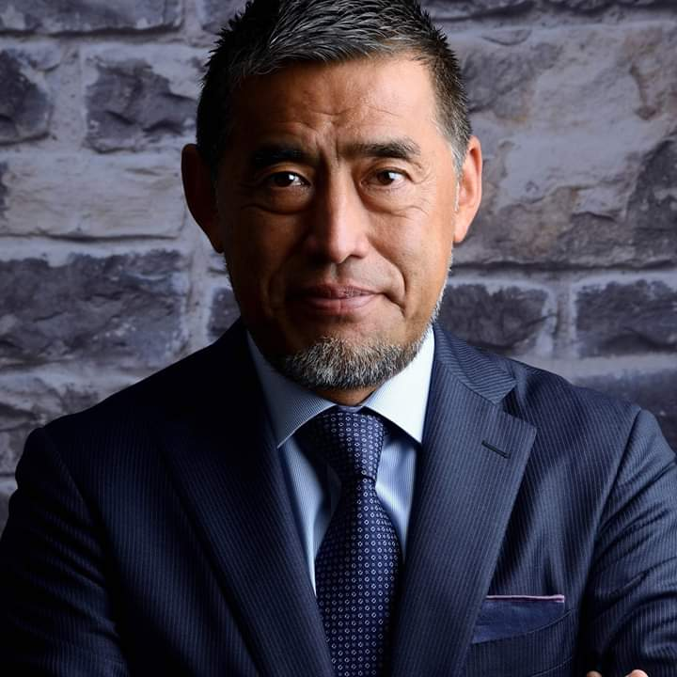

１９６０東京生まれ
１５歳で渡米、学校に通いながらレストランでの仕事をスタート
アメリカ、スイス、日本のホテルやレストランで修行
アメリカNYの料理専門学校CIA卒業
１９８３年からオータパブリケイションズに入社
９９年から代表を務め現在に至る
以上

